celodenní výlet
do Čechovy stodoly
„Masopust ve stodole“
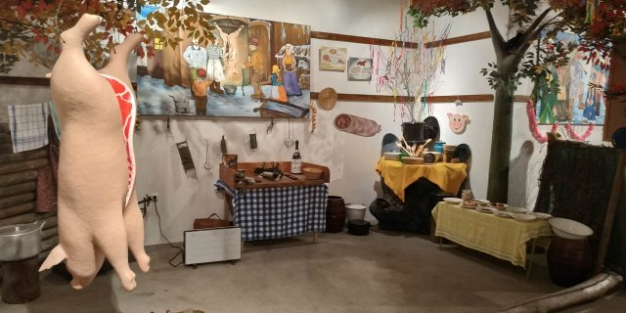
Medvědi, Lišky a Pejsci
v pondělí 13. února 2023

Odjezd: od školky v 8:00 hodin
Příjezd: do 15:30 hodin k MŠ.
S sebou do batůžku: pláštěnku, dopolední svačinku, oběd, odpolední svačinku a pití.
(Děti budou mít tento den jídlo v MŠ odhlášené)
Cena: 450,- Kč na dítě – proti potvrzení ve třídě.
(V ceně je autobus, vstupné a program )

